BÁO CÁO THỰC HÀNH LAB 3 - Nhóm 6
Kiểm thử tự động với Selenium WebDriver, NUnit và .NET
Thành viên:
Hồng Gia Tuệ TB01947 ( nhóm trưởng)
Nguyễn Phạm Khánh Quỳnh TB02134
Vũ Trần Gia Bảo TB02018
Phạm Thành Đạt TB01991
Tống Cao Nhật Minh TB02069
Trang kiểm thử: the-internet.herokuapp.com và saucedemo.com

Phần A — Chứng minh vấn đề đồng bộ
Trang dynamic_loading/2 chỉ tạo phần tử #finish bằng JavaScript sau vài giây kể từ khi bấm Start. Hai test dưới đây chạy cùng thao tác, khác nhau ở chỗ có hoặc không có Explicit Wait. Không dùng Thread.Sleep.

A.1. Chứng minh vấn đề đồng bộ
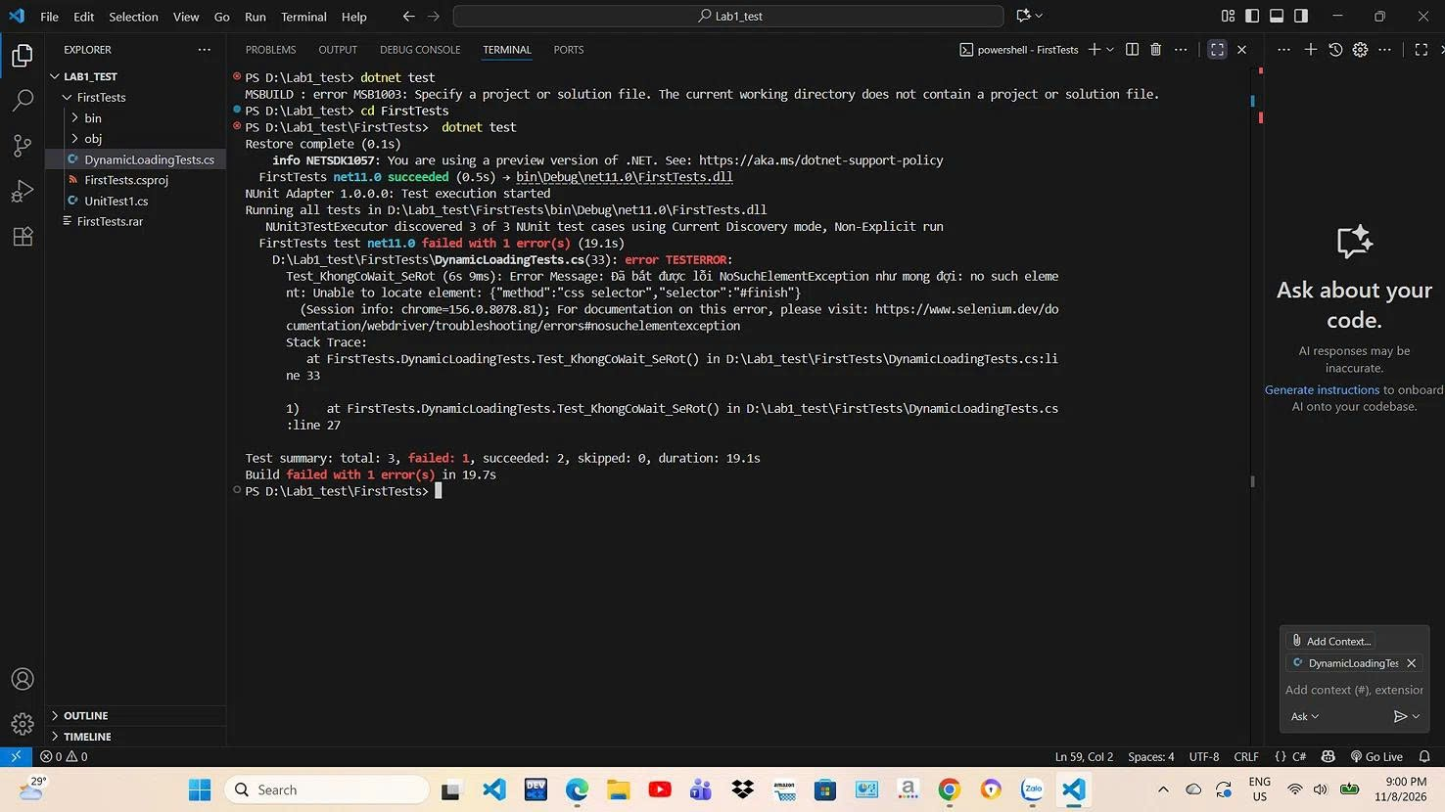

A.2. Giải thích
Ở test không có Wait, Selenium tìm phần tử #finish ngay sau khi bấm Start. Tuy nhiên, phần tử này được JavaScript tạo ra sau vài giây, nên Selenium không tìm thấy và quăng lỗi NoSuchElementException. Ở test có Wait, Selenium kiên nhẫn chờ đến khi phần tử xuất hiện (tối đa 10 giây) nên đã tìm thấy và test Passed thành công.

Phần B — Dropdown & Assert đúng nghiệp vụ

B.1. Mã nguồn
file code test
using NUnit.Framework;
using NUnit.Framework.Interfaces;
using OpenQA.Selenium;
using OpenQA.Selenium.Edge; // Đã đổi sang thư viện của Edge
using OpenQA.Selenium.Support.UI;
using System;
using System.Collections.Generic;
using System.IO;

namespace SauceDemoTests
{
public class Lab3Tests
{
IWebDriver driver;
WebDriverWait wait;

[SetUp]
public void Setup()
{
// Khởi tạo EdgeDriver thay vì ChromeDriver để fix lỗi Win32Exception
driver = new EdgeDriver();
driver.Manage().Window.Maximize();
// Chỉ dùng Explicit Wait 10s, KHÔNG dùng Implicit Wait theo yêu cầu
wait = new WebDriverWait(driver, TimeSpan.FromSeconds(10));
}

// ================= PHẦN A =================
[Test]
public void PartA_Step1_NoWait_ShouldFail()
{
// Cố tình để test này RỚT để lấy ảnh chụp màn hình cho Phần D
driver.Navigate().GoToUrl("https://the-internet.herokuapp.com/dynamic_loading/2");
driver.FindElement(By.CssSelector("#start button")).Click();

// Tìm ngay phần tử khi JavaScript chưa kịp tạo ra -> Sẽ văng NoSuchElementException
var finishText = driver.FindElement(By.Id("finish")).Text;
}

[Test]
public void PartA_Step2_ExplicitWait_ShouldPass()
{
driver.Navigate().GoToUrl("https://the-internet.herokuapp.com/dynamic_loading/2");
driver.FindElement(By.CssSelector("#start button")).Click();

// Dùng Explicit Wait chờ đến khi phần tử #finish xuất hiện
var finishElement = wait.Until(d => d.FindElement(By.Id("finish")));
Assert.That(finishElement.Text, Is.EqualTo("Hello World!"));
}

// ================= PHẦN B =================
[Test]
public void PartB_DropdownAndAssertPrice()
{
driver.Navigate().GoToUrl("https://www.saucedemo.com/");
driver.FindElement(By.Id("user-name")).SendKeys("standard_user");
driver.FindElement(By.Id("password")).SendKeys("secret_sauce");
driver.FindElement(By.Id("login-button")).Click();

var sortDropdown = driver.FindElement(By.ClassName("product_sort_container"));
var select = new SelectElement(sortDropdown);
select.SelectByText("Price (low to high)");

var priceElements = driver.FindElements(By.ClassName("inventory_item_price"));
List<double> prices = new List<double>();

foreach (var element in priceElements)
{
string priceText = element.Text.Replace("$", "").Trim();
double price = double.Parse(priceText, System.Globalization.CultureInfo.InvariantCulture);
prices.Add(price);
}

// Assert giá thực sự tăng dần
Assert.That(prices, Is.Ordered.Ascending, "Lỗi: Danh sách giá không được sắp xếp tăng dần!");
}

// ================= PHẦN C =================
[Test]
public void PartC_AlertHandling()
{
driver.Navigate().GoToUrl("https://the-internet.herokuapp.com/javascript_alerts");

// 1. Alert (Accept)
driver.FindElement(By.XPath("//button[text()='Click for JS Alert']")).Click();
driver.SwitchTo().Alert().Accept();
Assert.That(driver.FindElement(By.Id("result")).Text, Is.EqualTo("You successfully clicked an alert"));

// 2. Confirm (Dismiss)
driver.FindElement(By.XPath("//button[text()='Click for JS Confirm']")).Click();
driver.SwitchTo().Alert().Dismiss();
Assert.That(driver.FindElement(By.Id("result")).Text, Is.EqualTo("You clicked: Cancel"));

// 3. Prompt (SendKeys + Accept)
driver.FindElement(By.XPath("//button[text()='Click for JS Prompt']")).Click();
var prompt = driver.SwitchTo().Alert();
prompt.SendKeys("Phạm Thành Đạt");
prompt.Accept();
Assert.That(driver.FindElement(By.Id("result")).Text, Is.EqualTo("You entered: Phạm Thành Đạt"));
}

[Test]
public void PartC_IframeHandling()
{
driver.Navigate().GoToUrl("https://the-internet.herokuapp.com/iframe");

// Chuyển vào Iframe
driver.SwitchTo().Frame("mce_0_ifr");
var editor = driver.FindElement(By.Id("tinymce"));
editor.Clear();
editor.SendKeys("Đạt đang test iframe!");

// Trở về trang gốc
driver.SwitchTo().DefaultContent();
}

// ================= PHẦN D =================
[TearDown]
public void TearDown()
{
if (driver != null)
{
// Chỉ chụp ảnh khi test thất bại
if (TestContext.CurrentContext.Result.Outcome.Status == TestStatus.Failed)
{
var screenshot = ((ITakesScreenshot)driver).GetScreenshot();
string testName = TestContext.CurrentContext.Test.Name;

// Tạo thư mục screenshots nếu chưa có
string screenshotDir = Path.Combine(TestContext.CurrentContext.WorkDirectory, "screenshots");
Directory.CreateDirectory(screenshotDir);

string path = Path.Combine(screenshotDir, $"{testName}.png");
screenshot.SaveAsFile(path);

// Đính kèm vào báo cáo test
TestContext.AddTestAttachment(path);
}

driver.Quit();
driver.Dispose();
}
}
}
}

B.2. Kết quả chạy

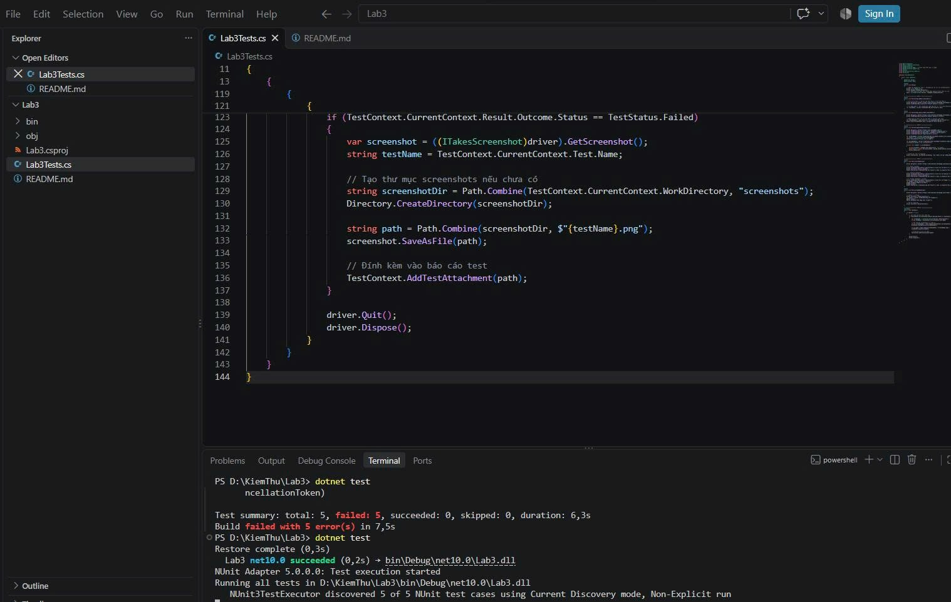

Phần C — Alert & iframe

C.1. Mã nguồn test JavaScript Alerts & iframe
using NUnit.Framework;
using OpenQA.Selenium;
using OpenQA.Selenium.Chrome;
using System;

namespace SeleniumTest
{
public class AdvancedInteractionTests
{
private IWebDriver driver;

[SetUp]
public void Setup()
{
driver = new ChromeDriver();
}

// 1. TRANG JAVASCRIPT_ALERTS
[Test]
public void Test_JS_Alert_Accept()
{
driver.Navigate().GoToUrl("https://the-internet.herokuapp.com/javascript_alerts");
driver.FindElement(By.CssSelector("button[onclick='jsAlert()']")).Click();

IAlert alert = driver.SwitchTo().Alert();
Assert.That(alert.Text, Is.EqualTo("I am a JS Alert"));
alert.Accept(); // Bấm OK

// Assert kết quả ở #result
Assert.That(driver.FindElement(By.Id("result")).Text, Is.EqualTo("You successfully clicked an alert"));
}

[Test]
public void Test_JS_Confirm_Dismiss()
{
driver.Navigate().GoToUrl("https://the-internet.herokuapp.com/javascript_alerts");
driver.FindElement(By.CssSelector("button[onclick='jsConfirm()']")).Click();

IAlert alert = driver.SwitchTo().Alert();
Assert.That(alert.Text, Is.EqualTo("I am a JS Confirm"));
alert.Dismiss(); // Bấm Cancel

// Assert kết quả ở #result
Assert.That(driver.FindElement(By.Id("result")).Text, Is.EqualTo("You clicked: Cancel"));
}

[Test]
public void Test_JS_Prompt_SendKeys()
{
driver.Navigate().GoToUrl("https://the-internet.herokuapp.com/javascript_alerts");
driver.FindElement(By.CssSelector("button[onclick='jsPrompt()']")).Click();

IAlert alert = driver.SwitchTo().Alert();
Assert.That(alert.Text, Is.EqualTo("I am a JS prompt"));

string input = "Hello";
alert.SendKeys(input); // Gõ chữ vào Prompt
alert.Accept(); // Bấm OK

// Assert kết quả ở #result
Assert.That(driver.FindElement(By.Id("result")).Text, Is.EqualTo($"You entered: {input}"));
}

// 2. TRANG IFRAME
[Test]
public void Test_Iframe_TypeText()
{
driver.Navigate().GoToUrl("https://the-internet.herokuapp.com/iframe");

// Switch vào iframe
driver.SwitchTo().Frame("mce_0_ifr");

// Gõ chữ
IWebElement editor = driver.FindElement(By.Id("tinymce"));
editor.Clear();
editor.SendKeys("Xin chào");

// Thoát ra DefaultContent
driver.SwitchTo().DefaultContent();

// Assert (kiểm tra một element ở trang chính để chắc chắn đã thoát iframe thành công)
Assert.That(driver.FindElement(By.TagName("h3")).Text, Does.Contain("An iFrame containing"));
}

[TearDown]
public void Teardown()
{
if (driver != null)
{
driver.Quit();
driver.Dispose();
driver = null;
}
}
}

}

C.2. Kết quả chạy
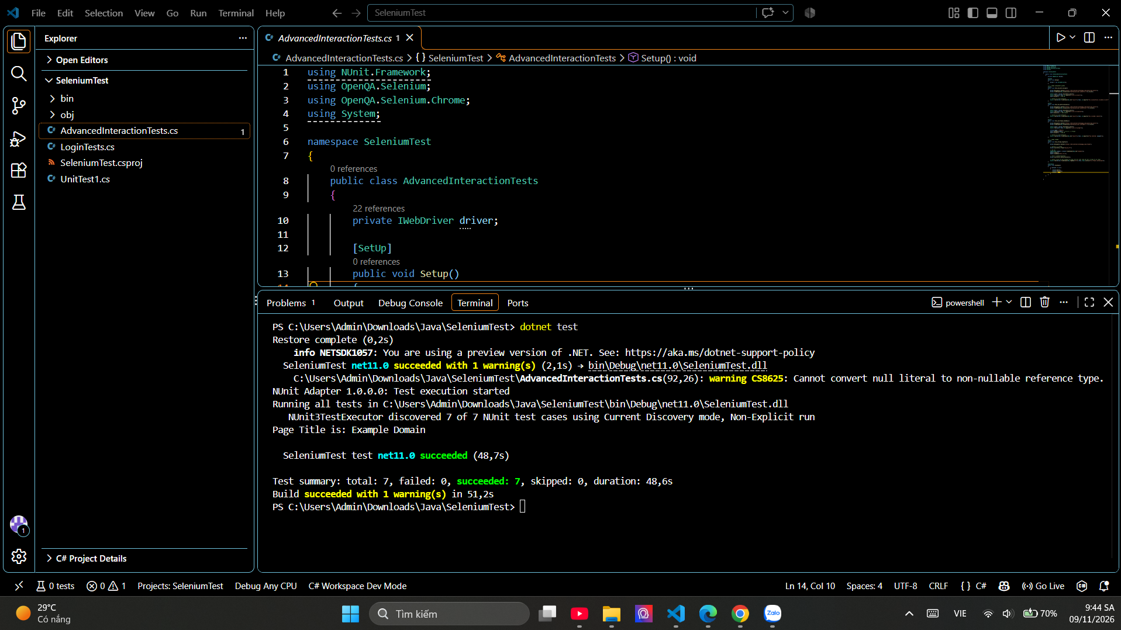

Phần D — Chụp ảnh khi test thất bại

D.1. Mã nguồn [TearDown]
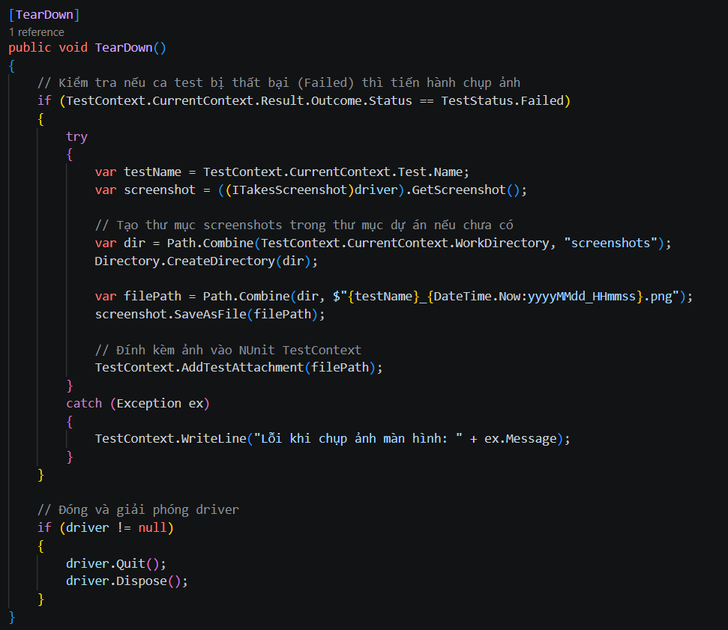

D.2. Test cố ý rớt để sinh ảnh
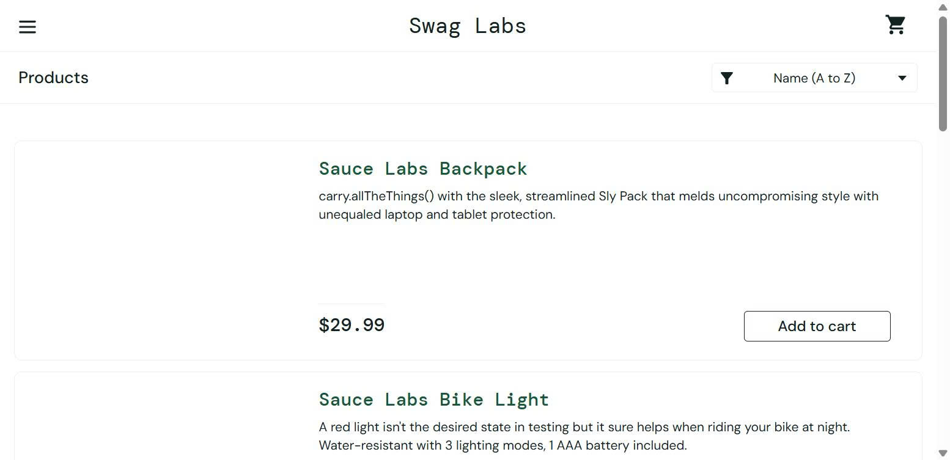

Phần E — AI chẩn đoán flaky test

E.1. Promt sử dụng
Tôi đang thực hiện bài Lab 3 Selenium C# NUnit, phần E: AI chẩn đoán Flaky Test.

Test của tôi:
driver.Navigate().GoToUrl(
"https://the-internet.herokuapp.com/dynamic_loading/2");

driver.FindElement(By.CssSelector("#start button")).Click();

var element = driver.FindElement(By.Id("finish"));

Assert.That(element.Text, Is.EqualTo("Hello World!"));
Lỗi:
NoSuchElementException

Tình huống:
Sau khi bấm Start, JavaScript mới bắt đầu tạo phần tử #finish. Tuy nhiên Selenium tìm phần tử ngay lập tức nên có thể xảy ra lỗi.

Hãy phân tích:
1. Nguyên nhân gây ra lỗi.
2. Vì sao test có thể chạy Pass hoặc Fail tùy thời điểm.
3. Các giải pháp khắc phục bằng Selenium C# NUnit.
4. Giải pháp nào phù hợp nhất với bài Lab 3.
5. Giải pháp nào không phù hợp và tại sao.
Hãy trình bày dễ hiểu, phù hợp với sinh viên mới học Selenium.

E.2. Kết quả AI trả về

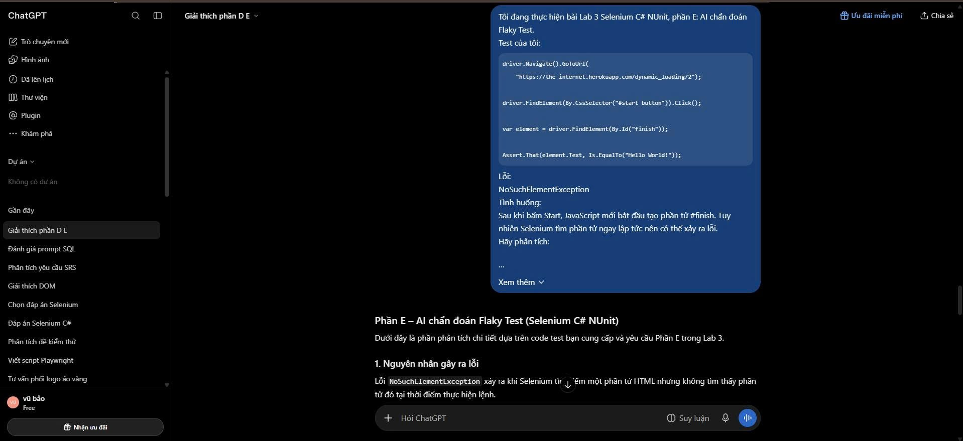

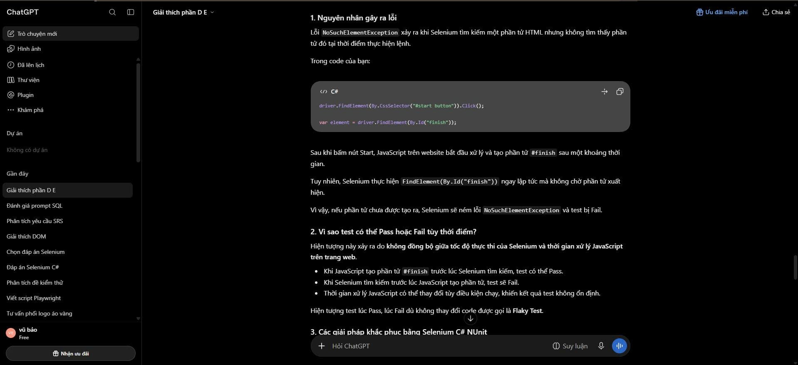

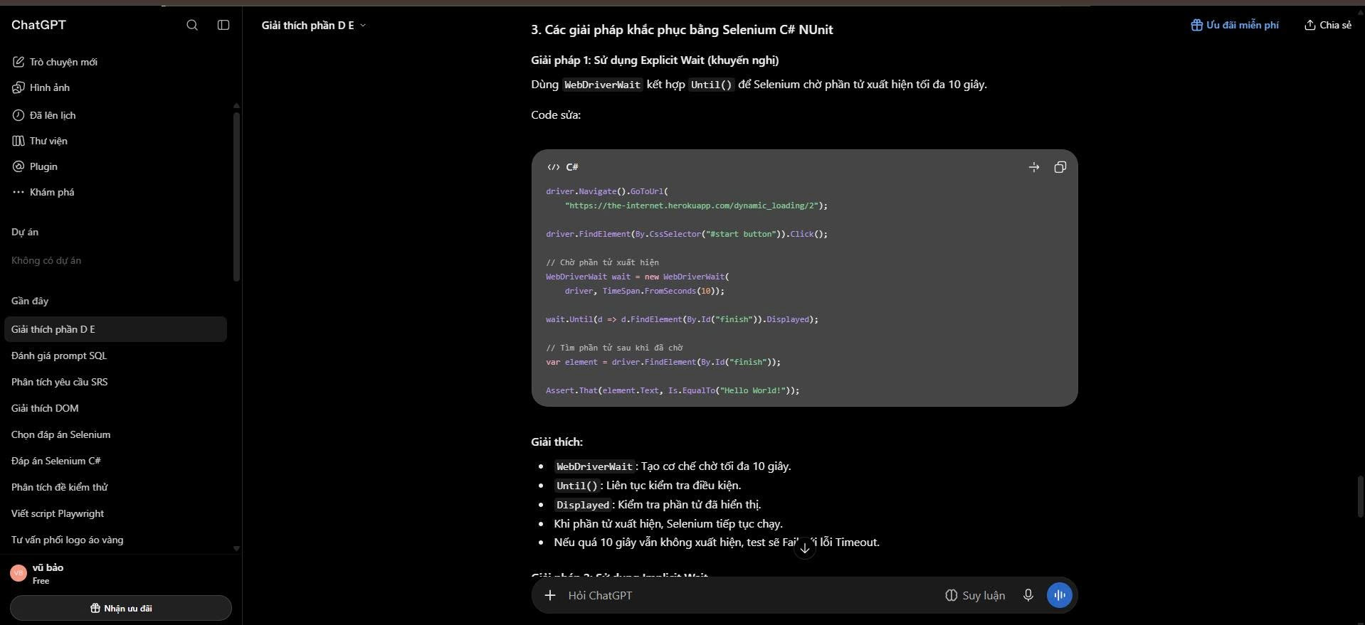

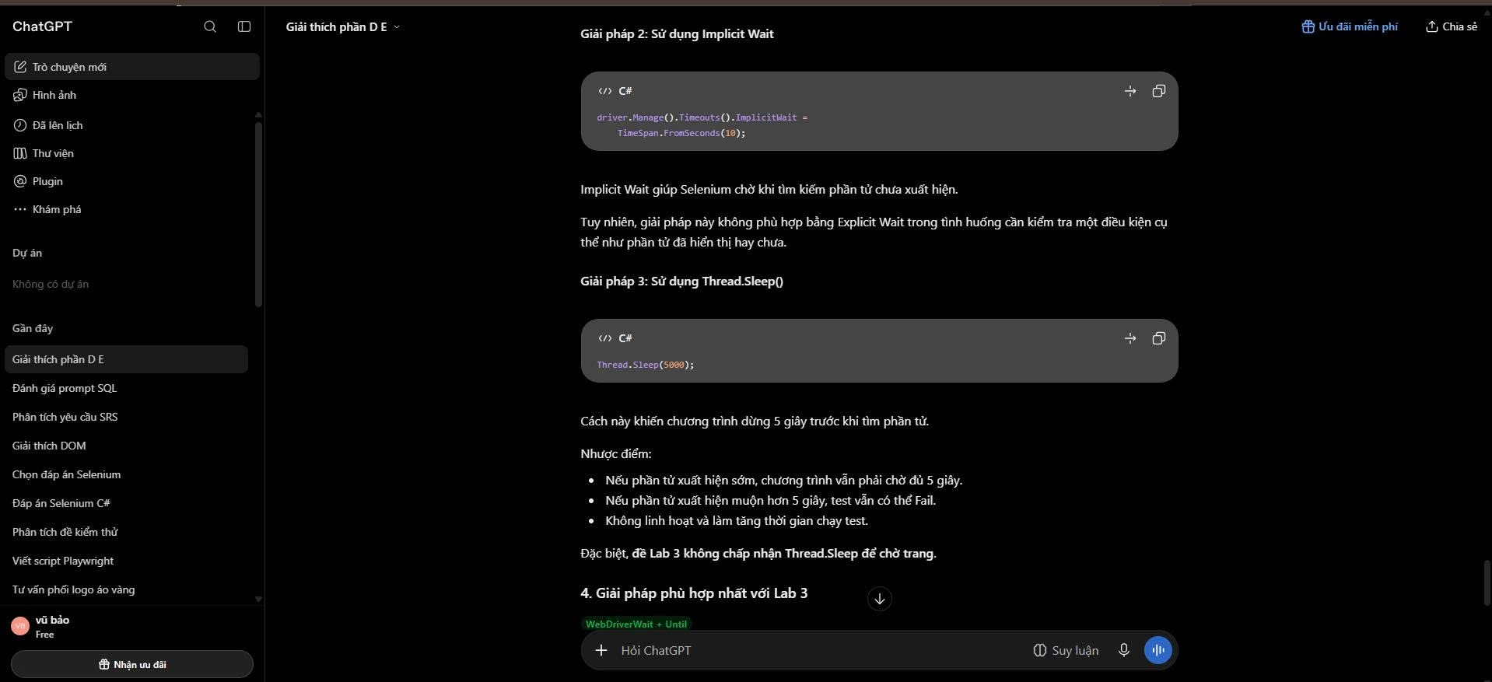

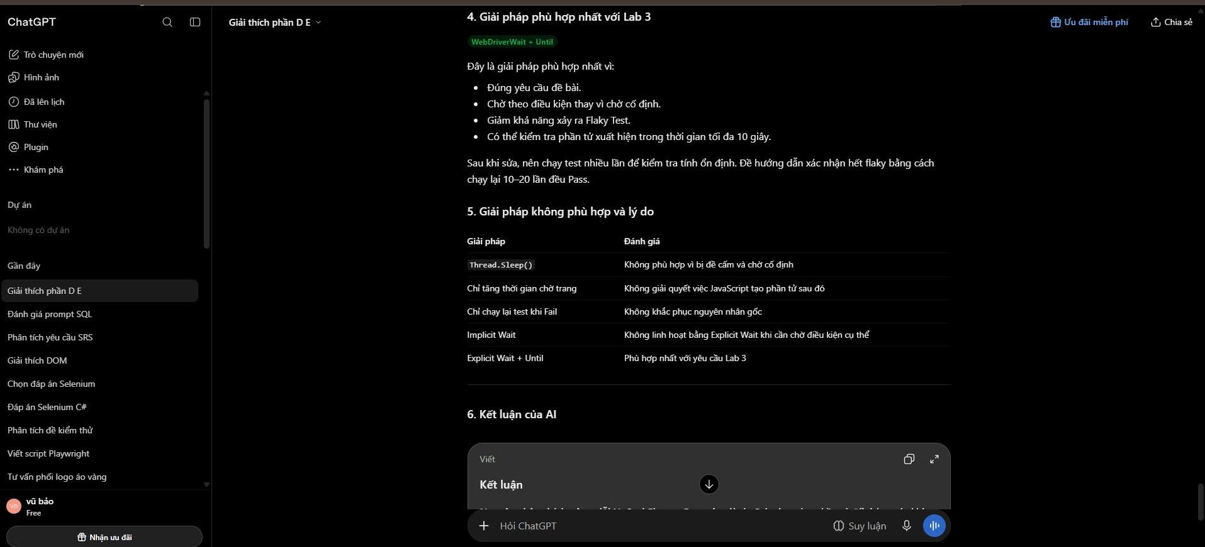

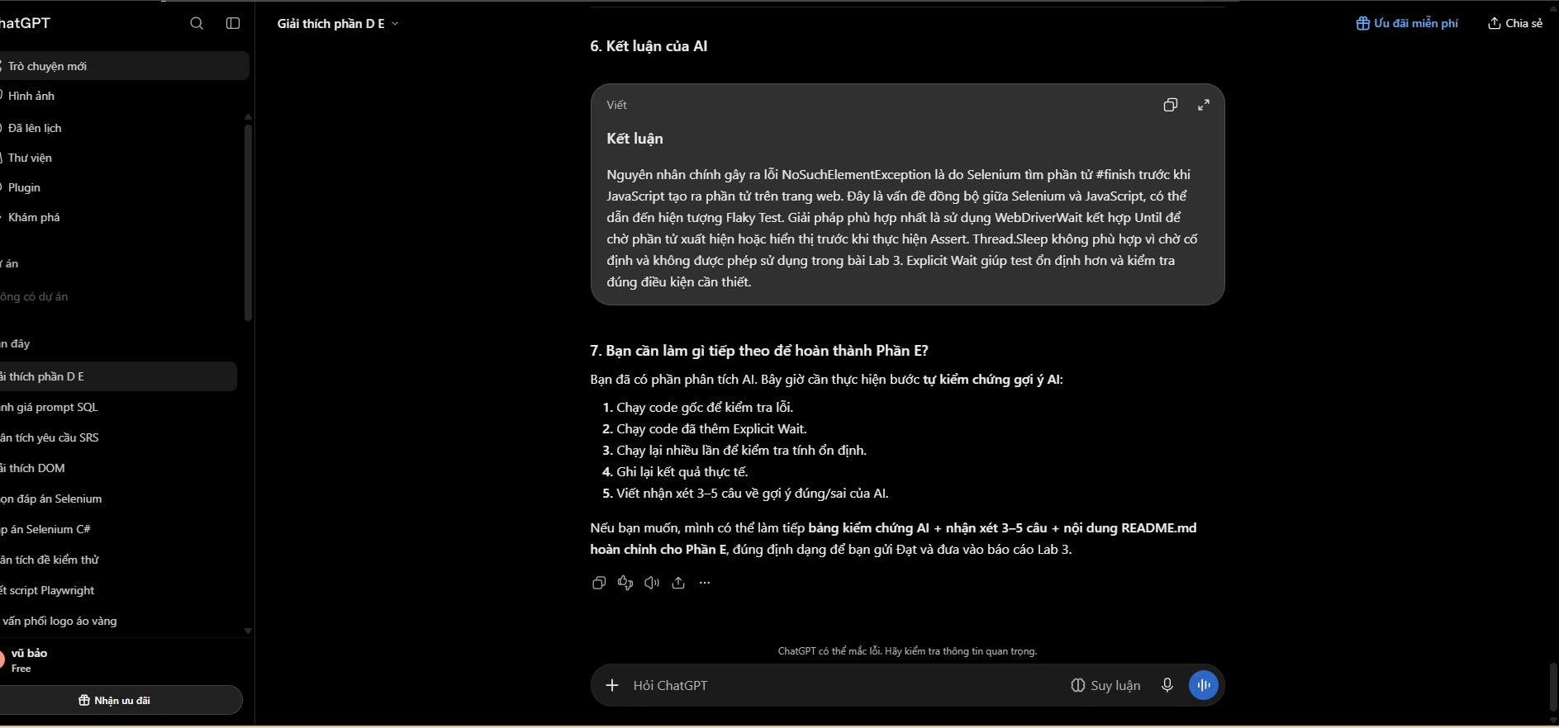

E.3. Nhận xét
AI đã xác định đúng nguyên nhân gây ra lỗi NoSuchElementException là do Selenium tìm phần tử quá sớm. Gợi ý sử dụng WebDriverWait kết hợp Until là phù hợp với yêu cầu bài Lab 3. Sau khi thêm Explicit Wait, tôi kiểm chứng bằng cách chạy lại test và nhận thấy test có thể Pass ổn định hơn. AI cũng đề xuất một số cách chờ khác, tuy nhiên Thread.Sleep không phù hợp với yêu cầu của đề. Qua bài tập này, tôi hiểu rõ hơn nguyên nhân gây ra Flaky Test và cách sử dụng Explicit Wait để khắc phục.

